第七届四川农业博览会
参展商手册

尊敬的参展单位：
第七届四川农业博览会（以下简称“农博会”）于2019年9月26日-29日，在四川省成都市中国西部国际博览城举办。
为便于您做好各项参展准备，敬请认真阅读本手册，并按要求做好相关工作；为便于搭建单位报馆、了解大会相关信息和要求，请将本手册发予搭建单位阅读，并监督搭建单位严格遵守大会《展位设计与施工规定》。
如果还有其他问题和需求，请与我们联系，我们会竭诚为您服务。

四川农业博览会组委会

组委会联系方式： 主场服务商联系方式：
四川国际会展有限公司 中展励德国际展览（北京）有限公司
网址：agr.wcif.cn 网址：www.ciexpo.com.cn
联系电话：028-86702925 联系电话：028-61555500
传真：028-86210127 传真：028-61555500-8016

重要提示

一、为维护和保障第七届农博会参与各方利益，紧抓安全工作，进一步完善安全管理体制，促进农博会持续健康发展，第七届农博会要求所有搭建单位均须购买单个展台保额不低于人民币500万元的保险。其保险范围包括但不限于展览会建筑物损坏、雇请工作人员及第三方人身伤害。
二、若参展单位所展示展品为大件红木制品或大型、重型机械，则需缴纳大件红木制品或大型、重型机械撤展押金后方可入场布展。（详见 第三章第四节五大件展品管理办法）。
三、凡在产品包装、宣传资料、展示模型等一切在展场出现的展示内容中涉及国家地图、边境范围、领土面积等数据、图片和文字等内容，须单独提交组委会审核。经相关部门审核后若有需要更正内容将书面通知，拒不更改者，组委会有权拒绝其展示。
四、展品运输及境外展品通关详见《第七届农博会物流交通指南》。
五、由于本届大会搭建时间仅有3天，各参展单位、搭建单位应合理设计搭建方案，充分考虑搭建时间及施工人员安排。

第七届四川农业博览会
绿色会展发展倡议书

各位展商及会展行业同仁：
为贯彻落实《国务院关于进一步促进展览业改革的若干意见》（国发〔2015〕15号）和《会展业节能降耗工作规范》（SB/T11090-2014）有关倡导低碳、环保、绿色会展的发展理念，农博会组委会将一直坚持绿色展会事业的发展，同时也倡导大家一同推进会展业节能降耗、绿色环保方向的转变。
在此，我们向展商及会展业同仁发出倡议：
一、倡议会展业同仁坚持“优势互补、资源共享、合作共赢”的原则，积极响应绿色会展政策措施，自觉遵守绿色会展有关要求，宣传推广绿色会展发展理念，优化自身资源，加强对外合作，努力营造绿色会展发展的良好环境。
二、倡议展会参展单位积极优化升级展会展示方式，充分运用信息化手段，减少信息传递的纸质材料等一次性材料的使用，鼓励使用可循环环保材料进行展台形象搭建，降低一次性展台使用比例。
三、倡议展览工程服务商增强可循环使用展台设计施工能力，提升展台设计的创新力度，提供更多的绿色展台搭建方案，与参展商共同促进绿色搭建的运用。减少展览施工过程中的环境污染，提高展台回收利用率，降低一次性材料的使用比例，探索新型展览工程服务方式，减少展会垃圾产生。
承载使命，担纲重任，价值共享，共创伟业！我们将以积极进取的姿态，一起为推动会展业绿色发展贡献力量！

目 录

第一章 展会概要 1
第一节 展会概述 1
第二节 展会时间安排 2
展览时间表 2
第三节 展区分布及平面示意图 3
一、展馆地理位置 3
二、展会平面示意图 4
三、布撤展车辆示意图 5
第二章 展会配套服务 6
第一节 主场服务 6
第二节 物流服务 6
第三节 酒店及餐饮服务 7
一、酒店服务 7
二、周边餐饮服务 7
第四节 旅游服务 8
第三章 参展须知 9
第一节 展位配置 9
一、特装展位 9
二、标准展位升级 9
三、相关要求 9
第二节 参展单位布撤展流程 10
一、参展单位布展流程 10
二、参展单位撤展流程 10
第三节 证件管理 10
一、参展商证分配管理原则 10
二、办理流程 11
第四节 管理办法 11
一、入场须知 11
二、标准展位管理办法 11
三、特装展位管理办法 12
四、展区管理规定 12
五、大件展品管理办法 14
六、知识产权管理规定 15
第四章 搭建须知 17
第一节 搭建单位布撤展流程 17
一、搭建单位布展流程 17
二、 搭建单位撤展流程 17
第二节 布撤展证件管理 17
一、办证原则 17
二、办证流程 18
第三节 报馆须知 19
一、申报时间 19
二、申报内容 19
三、申报样板 20
四、申报图纸相关要求 23
五、注意事项 23
第四节 展位设计与施工规定 23
一、结构安全 23
二、消防、电检安全 24
三、施工安全 25
四、大会管理规定 26
第五节 保险管理细则 27
一、保险范围 27
二、时效范围 27
三、被保险人的义务 27
四、保险要求 27
第五章 相关费用标准 29
第一节 展会收费标准 29
一、报馆费用 29
二、加班服务 30
三、用电服务 31
四、用水服务 33
五、网络服务 33
六、标准展位施工服务 35
七、展具家具租赁服务 35
第二节 违反管理规定处理标准 36
第六章 相关附件 39
温馨提示： 39
附件一：展区管理规定知情申明 40
附件二：知识产权保护承诺书 42
附件三：标准展位楣板字和搭建信息确认表 43
附件四：参展单位会刊信息确认表 44
附件五：大件展品申报表 45
附件六：展位设计与施工安全承诺书 46
附件七：特装展位搭建委托书 50
附件八：展会服务申请表 51
附件九：外来材料进出馆登记表 59
附件十：展位安全用电责任承诺书 60
附件十一：特殊用电安全承诺书 61
附件十二：授权委托书 62
附件十三：特装展位搭建单位企业备案表格 63
附件十四：安全承诺书 65

第一章 展会概要

第一节 展会概述
四川农业博览会（以下简称“四川农博会”）是2014年经全国清理和规范庆典研讨会论坛活动工作领导小组批准同意保留的展会，始终坚持“专业化、市场化、国际化、品牌化、信息化”的办会理念，至今已成功举办6届。先后吸引中粮、蒙牛、首农集团、正大、新希望、通威等在内的7000余家企业参展，以及40个国家和国内各省（区、市）组团参展，已成为四川乃至全国加快农业投资促进、扩大开放合作、发展现代农业的重要平台。
展会须知

第二节 展会时间安排

展览时间表
展会须知
展台搭建期 | 日期 | 时间
10、11、14-16号馆  （具体进场时间以组委会现场通知为准，该时间段仅允许材料卸货，施工搭建需办理加班手续） | 2019年9月23日 | 00:00-08:00
10、11、14-16号馆（正式布展） | 2019年9月23日 | 08:00-18:00
10、11、14-16号馆（正式布展） | 2019年9月24日 | 08:00-24:00
10、11、14-16号馆（正式布展） | 2019年9月25日 | 08:00-22:00
展览期 | 日期 | 时间
10、11、14-16号馆 | 2019年9月26日-28日 | 09:30-17:00
 | 2019年9月29日 | 09:30-12:00
撤展期 | 日期 | 时间
10、11、14-16号馆 | 2019年9月29日-30日 | 29日13:00-  30日12:00
注：
1.所有展位在正式布展时段外，如需进行施工布展，须至现场服务处办理加班手续方可继续施工；
2.开展期间，参展商每日09:00入场，负责各自展位展品安全； 3.9月25日22:00以后将进行排爆检查，禁止任何人员入场；
4.如有时间调整，以组委会现场通知为准。

第三节 展区分布及平面示意图
展会须知

一、展馆地理位置
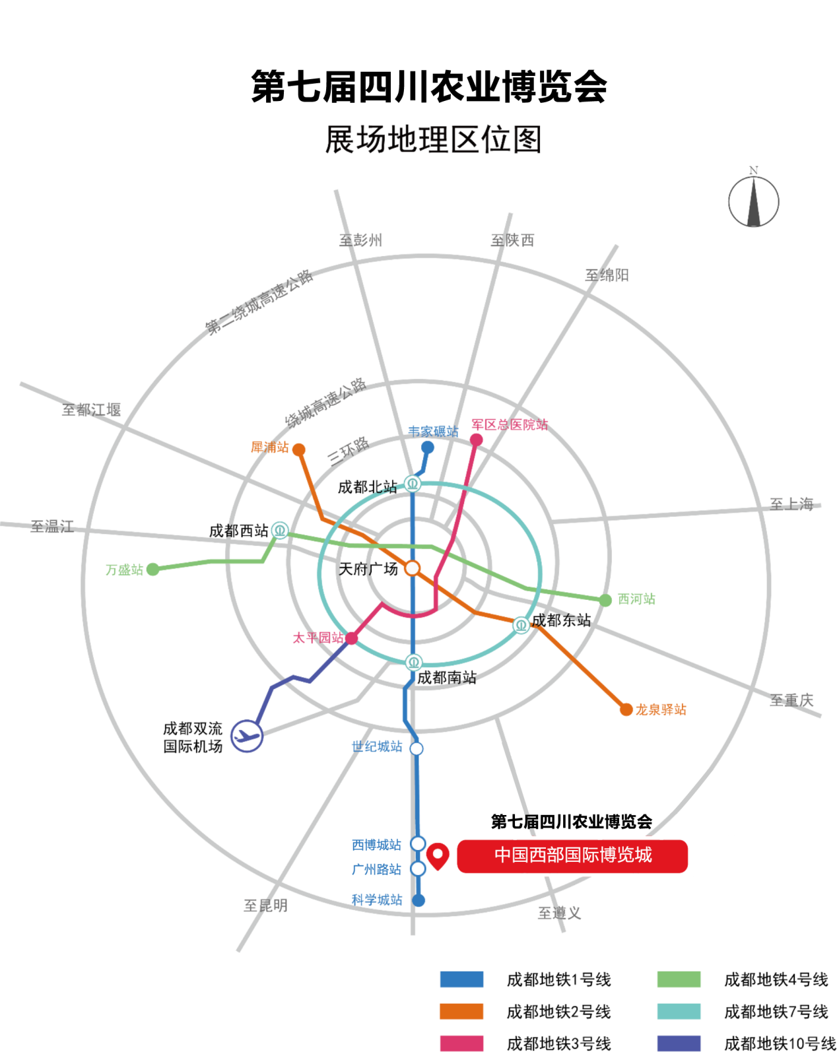

展会平面示意图

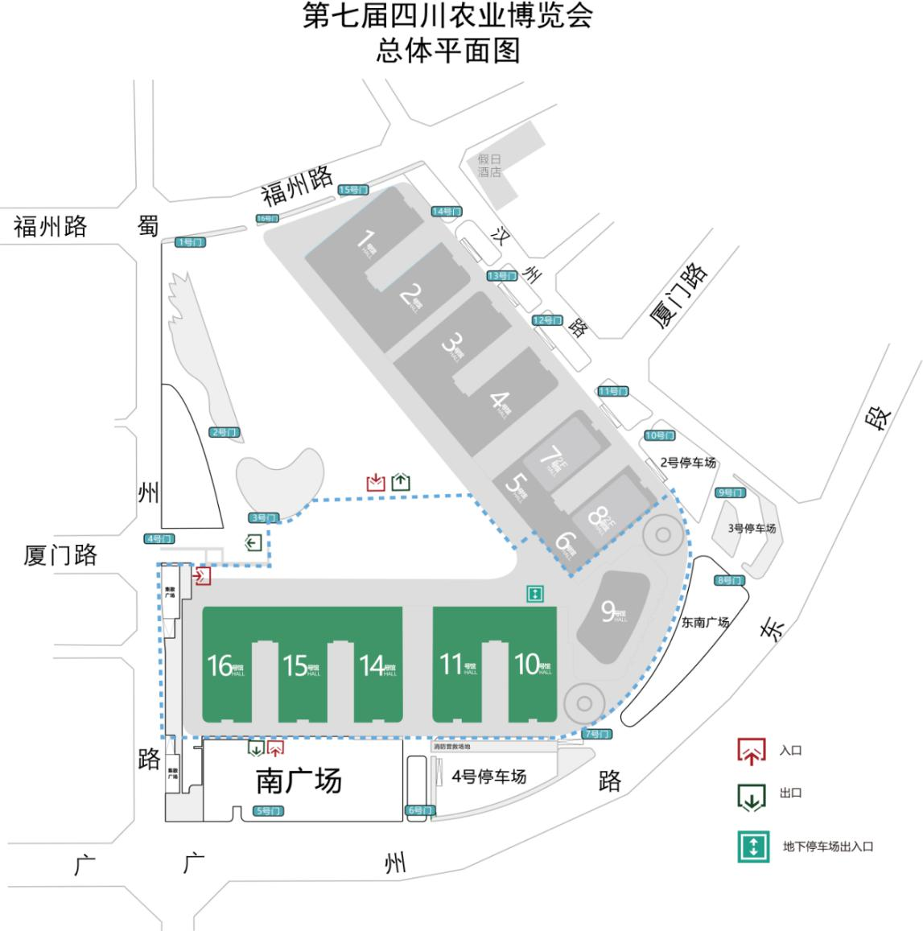

（展会平面示意图以现场公示为准）
展会须知

三、布撤展车辆示意图
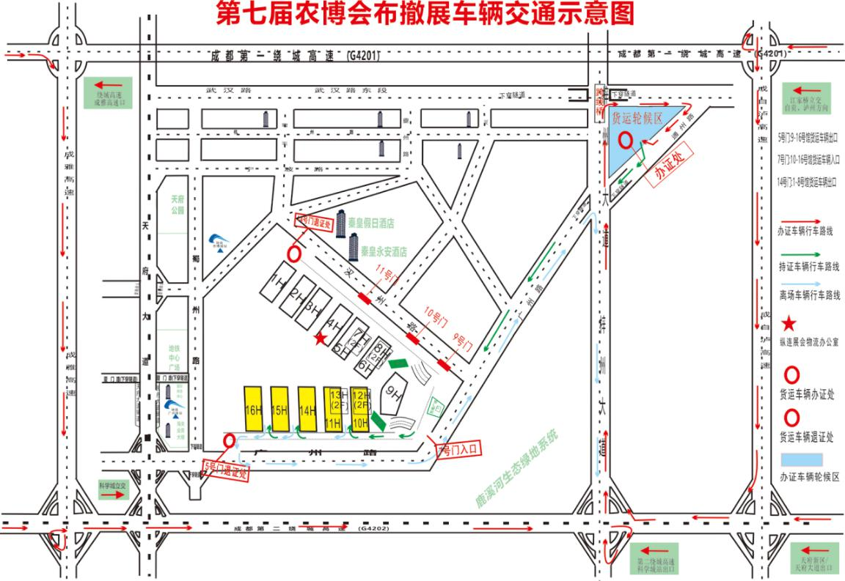
展会须知

第二章 展会配套服务

第一节 主场服务
公司名称：中展励德国际展览（北京）有限公司
展会须知
服务内容：负责农博会特装展位搭建图纸审核工作，现场消防安全的管理实施工作，展会布撤展期间的施工安全、进度把控等管理工作，负责展会现场租赁，水、电、网线、电话等接驳手续，加班手续办理，问询等服务工作。
现场服务组： 审图组：
联系人：肖 清 18382221479 联系人：杨廷宝 13881950273
邮 箱：cdzzld@ciexpo.com.cn 邮 箱：cdzzld@ciexpo.com.cn

第二节 物流服务
公司名称：成都纵连展会物流有限公司
展会须知
服务内容：负责本届农博会布撤展车辆引导，国内、国际展品运输，仓储，机力租赁，现场装卸以及境外展品的清关等服务。
项目负责人： 仓储服务：
联系人：熊吉隆 18117885600 联系人：刘 强 18117885569
邮 箱：xiongjl@ues-scm.com 邮 箱：liuq@ues-scm.com
运输：
联系人：王 松 18117885581
邮 箱：wangs@ues-scm.com

第三节 酒店及餐饮服务

一、酒店服务
酒店名称 | 地 址 | 联系电话 | 备 注
雅居乐豪生大酒店 | 成都市麓山大道2段19号 | 028-62148888 | 该酒店距中国西部国际博览城约15公里
成都首座万豪酒店 | 成都市天府大道北段999号 | 028-88088888 | 该酒店距中国西部国际博览城约18.7公里
成都世纪城天堂洲际大饭店 | 成都市世纪城路88号 | 028-85349999 | 该酒店距中国西部国际博览城约16公里
秦皇假日酒店 | 成都市秦皇寺核心商务区 | 028-67098888 | 中国西部国际博览城旁
成都希尔顿酒店 | 成都市天府大道中段666号 | 028-88008888 | 该酒店距中国西部国际博览城约15公里
石化国际酒店 | 高新区天府新区天府大道南段2028号 | 028-67076688 | 该酒店距中国西部国际博览城约9.2公里
成都华阳美程希尔顿花园酒店 | 双流区剑南大道南段1166号 | 028-65789999 | 该酒店距中国西部国际博览城约16.2公里
成都佰仕廷精选酒店 | 天府新区天府大道南段888号，近四河地铁站 | 028-85861111 | 该酒店距中国西部国际博览城约12公里
成都城市丽景酒店 | 天府新区天府大道南二段正北下街80号 | 028-85645888 | 该酒店距中国西部国际博览城约13公里
成都西博城美居酒店 | 成都市天府新区湖畔路西段718号 | 029-63029666 | 该酒店距中国西部国际博览城约3.8公里
成都西博城希尔顿欢朋酒店 | 成都市天府新区菁蓉路55号6栋 | 028-85856668 | 该酒店距中国西部国际博览城约2公里

二、周边餐饮服务
展会须知
餐厅名称 | 位置
秦皇假日酒店 | 成都市汉州路999号(西部国际会议展览中心旁)
凤望龙门老火锅（华阳店） | 成都市天府新区华府大道一段六号左岸花都一栋二楼
The Standard特色餐厅 | 成都市天府大道中段666号成都希尔顿酒店3楼
清迈泰式海鲜火锅 | 成都市高府一街铁像寺199号
银芭 | 成都市科学城天府菁蓉中心A区湖边商铺101
老房子元年食府·华粹元年 | 成都市天府三街大源中央公园南区商业部分

第四节 旅游服务
展会须知
景区名称 | 简介 | 距离
四川都江堰风景区 | 都江堰是世界文化遗产，2000年被联合国教科文组织列入“世界文化遗产”名录、世界自然遗产、全国重点文物保护单位、国家级风景名胜区、国家5A级旅游景区。 | 距离场馆110公里
成都武侯祠博物馆 | 成都武侯祠博物馆位于成都市武侯区武侯祠大街231号，是国家4A级旅游景区，现分为三国历史遗迹区（文物区）、西区（三国文化体验区）、锦里民俗区（锦里）三大板块。它是中国唯一座君臣合祀祠庙和最负盛名的诸葛亮、刘备及蜀汉英雄纪念地，也是全世界影响最大的三国遗迹博物馆。享有“三国圣地”之美誉。 | 距离场馆30公里
成都大熊猫繁育研究基地 | 成都大熊猫繁育研究基地，是中国政府实施大熊猫等濒危野生动物迁地保护工程的主要研究基地之一，国家4A级旅游景区，是我国乃至全球知名的集大熊猫科研繁育、保护教育、教育旅游、熊猫文化建设为一体的大熊猫等珍稀濒危野生动物保护研究机构。 | 距离场馆44公里
成都宽窄巷子景区 | 宽窄巷子位于四川省成都市青羊区长顺街附近，由宽巷子、窄巷子、井巷子平行排列组成，全为青黛砖瓦的仿古四合院落，这里也是成都遗留下来的较成规模的清朝古街道，与大慈寺、文殊院一起并称为成都三大历史文化名城保护街区。 | 距离场馆30公里

第三章 参展须知

第一节 展位配置

一、特装展位
特装展位均无任何配置，需参展单位自行承担展位设计、搭建以及展位所需的电费、展具家具租赁、清洁维护等相关服务的费用。

二、标准展位升级
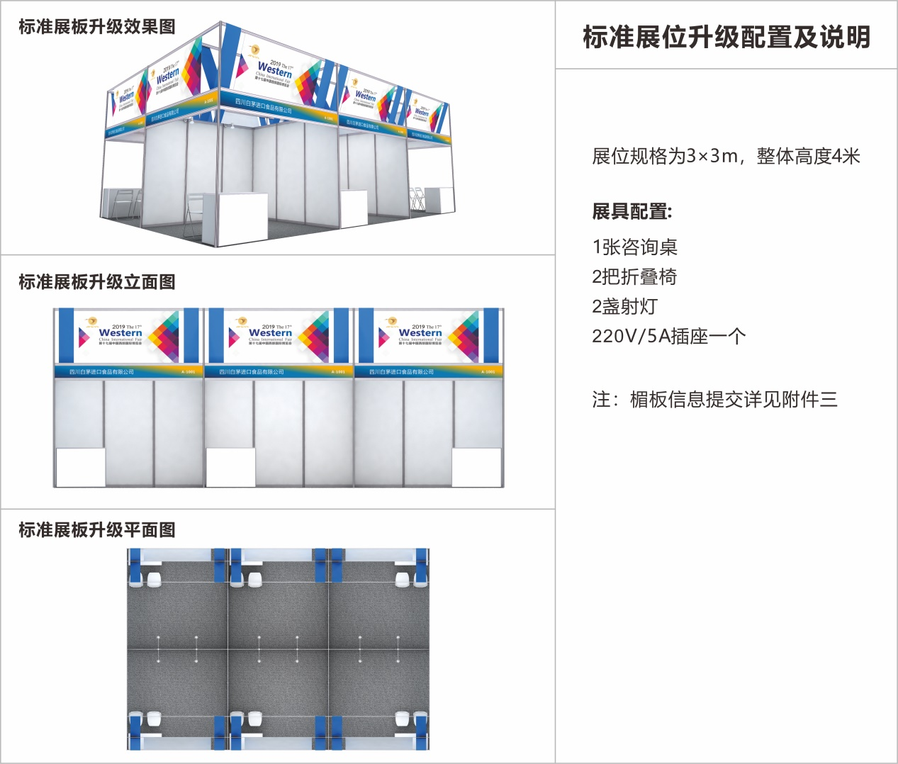
参展须知
参展须知

三、相关要求
（一）标准展位自行搭建、自行升级、自行搭建并升级的定义
标准展位自行搭建：指将原有的展位改为空地，自行搭建国际标准展位。
标准展位自行升级：指自行在组委会提供的标准展位上进行升级搭建。
标准展位自行搭建并升级：指将原有的标准展位改为空地，自行搭建国际标准展位并进行升级加高。
（二）标准展位自行搭建、自行升级、自行搭建并升级要求
1.参展单位自行搭建标准展位限高2.5米；
2.参展单位自行升级标准展位限高4米；
3.参展单位自行搭建并升级限高4米；
4.如参展单位将标准展位拆为空地，此展位若以非标准展位方式进行搭建将纳入特装管理范畴，按特装展位办理流程进行申报（详见第四章第一节搭建单位布撤展流程）。

第二节 参展单位布撤展流程

一、参展单位布展流程

二、参展单位撤展流程
参展须知

第三节 证件管理

一、参展商证分配管理原则
（一）每9㎡标准展位限申领三个参展商证。
（二）每10㎡特装展位可申领一个参展商证。
（三）供参展人员开展期间进出展馆使用，实行“一人一证”，不得转借他人使用。
（四）持证人员须严格遵守展会期间相关规定，此证请妥善保管，遗失作废。

二、办理流程

《详见农博会证件方案》

第四节 管理办法

一、入场须知
（一）持参展商证人员于9月26日-29日09:00经安检入场。
（二）持其他证件人员或门票人员于9月26日-29日09:30经安检入场。
（三）禁止携带易燃易爆等危险物品入场。
（四）禁止携带宠物入场。
（五）请照顾好身边的老人及小孩。

二、标准展位管理办法
（一）参展单位不得擅自拆装、改动展位配置的楣板、展板、展具及照明灯具。现场所有标准展位的拆改请到现场服务处申办。
参展须知
（二）严禁对配电箱安装位置进行移动，参展单位在布置时应注意避开。
（三）标准展位严禁私接线路、使用霓虹灯、太阳灯等产生高温的照明灯具。
（四）所有标准展位的搭建材料及展具均为租赁性质，严禁在展板展具上装嵌金属尖钉、刀刻、涂写及钻孔。展板上禁止作任何喷涂，自带宣传品不能贴胶带纸和使用胶水，可允许使用尼龙搭扣粘贴。
（五）严禁拆卸展架、展具；不得将重物、画框直接挂、靠在展板墙上；不得踩踏展具；严禁将自带展架、展具连接在大会统一配置的展架、展具上，以防止展台倒塌。
（六）标准展位中提供的电源插座（5A/220V），只能接驳电视、电脑、手机充电器等，不得超负荷使用，严禁用于机器接驳及照明接驳。
（七）租赁的展具等有损坏、丢失的应按原价赔偿或扣除押金。
（八）严禁偷盗、挪用其它标准展位的桌、椅等物品。
（九）所有的货箱应在开展前移出展馆，以免造成堆积，妨碍其他展位及通道。
（十）展馆开馆至清场前，展位内始终应有人看护，保管好自己的物品、展品。一旦发生丢失、被盗事件，由此产生的损失由参展单位自行承担。
（十一）若展位的用电功率超负荷，从而对其他展位设备操作或本展会电力系统造成不良影响，主场服务商将立即终止对该展位供电，由此造成的损失及连带责任由该展位的参展单位全部承担。

三、特装展位管理办法
（一）特装展位限高6米，禁止超高、吊点、跨通道及二层搭建。
（二）所有特装展位设计、搭建不占用消防通道。安全出口处的展位设计为开放式，不遮挡安全出口；特装展位的设计、搭建有两个以上出入口，并粘贴好出入口指示、警示标志、禁烟标志。
参展须知
（三）展馆内禁止吸烟，不使用易燃（弹力布、稻草、假草皮等）、易爆物品以及含有辐射、放射、有毒、腐蚀性高挥发物品等。
（四）展位顶部结构严禁全部封闭，保证展位顶部镂空面积不低于总面积50%，顶部连续封顶不超过1米，以确保展位的消防安全，特殊情况进行封顶的，需按每9个平米配置1个吊顶式自动灭火器的标准配置灭火器。
参展单位须督促搭建单位严格遵守大会特装展位《展位设计与施工规定》，具体条款详见第四章第四节。

四、展区管理规定
（一）布（撤）展期间物料进出办法
布（撤）展期间如有物料进（出）展馆，需在主场服务商办公室填写物料进（出）申请表，审核通过后，经主场签字方可进（出）展场。
（二）开展期间物品进出办法
本届展会补货时间段为9月 27日-28日10点-12点，如需补货，请提前一天持展位证到现场服务处办理相关补货手续。
开展期间参展单位如有大型或大量货物、展具运离展场，请在离展位最近的现场服务处凭展位证办理出门条，经审批后带出展场。
（三）展品运输
1.参展单位承担将展品运输至展位的所有费用。
2.参展单位自行安排在展会之前、之中和之后的展品仓储。
3.参展单位应该在组委会规定时间内从展览地点撤出其展品、展具和装饰，逾期未撤出，组委会将统一清运，并对于因此而引起的费用、损失和延误，参展单位应向组委会做出赔偿。
（四）物品安全
参展须知
1.从参展单位开始入场到清场闭馆结束期间，参展团体或个人自行负责展品及私人物品的安全，如有遗失，组委会及展馆方概不负责。参展单位如有贵重设备、展品请在闭馆后带离展场，如需通宵存储应自行投保或聘请特别护卫服务，一切费用由参展单位自负。如需协助可与组委会联络。
2.展会每日清场期间各参展单位需派专人看守各自展位物品，直至清场安保人员到达所在展位后方能离开。
3.每天闭馆后，将对公共区域堆放物品进行清理。如需认领，持能证明物品归属的合法手续，联系展位所在展馆馆长办理相关手续。展会结束后到指定地点领取，并缴纳保管费。展会结束后2个工作日内如物品无人认领，则视为垃圾销毁。
4.若展位上有冷冻、生鲜等展品需通宵用电，请及时在主场服务商处申请24小时用电，并保证设备能正常运转；若展位上有鲜活展品，请做好防护措施，以免造成相关损失，如违反规定，由责任人承担一切后果。
（五）消防安全
1.各展位必须采取合理的防火措施并符合消防规范。
2.展馆内严禁吸烟、使用明火，严禁使用液化气罐等违禁物品。
3.严禁私拉乱接电源，严禁使用大功率电器设备（如烤箱、电磁炉等），如需使用，需向消防部门、主场服务商申请，同意后，办理相关手续方可使用。
4.参展单位需自觉遵守消防规定，严禁占用公共区域、消防疏散通道，严禁遮挡消防设施，如占用公共区域、消防通道，组委会将对物品进行清理。
（六）展区广告宣传管理
1.参展单位仅在自身展位范围内进行洽谈、开展宣传活动，若违反规定，组委会将对相应人员进行疏导。
2.展位现场播放音量不得超过70分贝，不得影响相邻展位的展示和交易，对于不听劝阻的参展单位，组委会将对其展位进行断电处理，并扣除搭建商保证金。
3.参展单位若邀请名人或公众人物出席展位相关活动，须提前向组委会及公安机关申报方案，获批后方可实施，并在活动当日自行安排足够数量的安保人员，维护好现场秩序。
参展须知
（七）组委会严厉禁止的相关事项
1.禁止危险品或其它导致不安全因素的展品入场。
2.禁止违反国家相关法律法规的企业、产品、宣传品入场，并且所有行为均需符合中国相关法律法规。
3.禁止参展单位出售、展示假冒伪劣或侵犯知识产权的展品。
4.禁止参展单位私自拆分或合并展位。
5.禁止参展单位转让、倒卖自身租用的展位。
6.禁止伪造、倒卖展会相关证件、参观邀请券等。
7.禁止在公共区域、路边地段及其它场地摆摊设点。
8.禁止售卖与展示和展会主题不相关的展品。
9．禁止将展品或其他物品堆放在各自展位外。
10.禁止私拉乱接电线。
若违反上述规定，组委会有权责令违规者无条件整改。否则组委会将采取必要措施予以制止和清理，一切后果由违规者负全部责任。
（八）展馆财产
参展商必须采取措施使得展览地点和展馆财产不受损坏。如果展地或展馆财产因参展商的原因受到损害，参展商必须向展馆做出赔偿。

五、大件展品管理办法
大件展品的定义：指长、宽、高任一超过1.5m或重量超过1.5吨的展品。
（一）若参展单位所展示展品为大件展品，则需提前填写《大件展品申报表》（附件五）并缴纳押金后方可根据主场服务商安排的时间有序入场布展（收费标准：5000元/展位）。
（二）布撤展期间参展单位应派专人守护展位，保障展品安全。因无人看管导致大件展品受损，造成的所有损失由参展单位自行承担。
（三）参展单位应服从组委会统一安排，严格遵守相关规定，因延迟撤展带来的相关费用（不仅限于场地使用费）和相关法律责任由参展单位承担，并扣除大件展品押金。
参展须知
（四）参展单位需在规定时间内撤除展品并保证展位内已清洁干净，经所在馆馆长签字确认后方可至主场服务商办公室办理退还大件展品押金手续。
（五）未按大会规定进行布撤展的展位，将扣除撤展押金。因延迟撤展带来的相关费用（不仅限于场地使用费）和相关法律责任由参展商负责。

六、知识产权管理规定
（一）为维护农博会的正常秩序，增强知识产权保护意识，处理展会中出现的知识产权纠纷，促进知识产权保护工作，根据国家有关法律法规，制定本细则。
（二）参展单位必须遵守本细则，合法参展，不得侵犯他人知识产权。展会期间知识产权认定工作由政府相关职能部门负责，参展单位在展会期间的行为被认定侵犯知识产权所导致的一切费用或损失，由参展单位全部承担。
（三）若出现侵犯知识产权的情况，将取消侵权单位本次参展资格，若在本届展会受到侵权处理两次或两次以上者，将取消其下届参展资格，并封存其展位内的一切物品直至本届展会结束。展位费不予退还。
（四）投诉人提交虚假投诉材料或其他因投诉不实给被投诉人带来损失的，应当承担相应法律责任。
（五）被认定侵权的参展单位以该展位的申请单位（即楣板所列单位）的名称为准。无论直接侵权者是展位的申请单位本身、子公司、联营单位、供货单位或协作单位，承担者均为该展位的申请单位。
（六）因适用本规定引起的纠纷应当适用于中国法律。
（七）本规定的解释权归农博会组委会。

参展须知

第四章 搭建须知

第一节 搭建单位布撤展流程

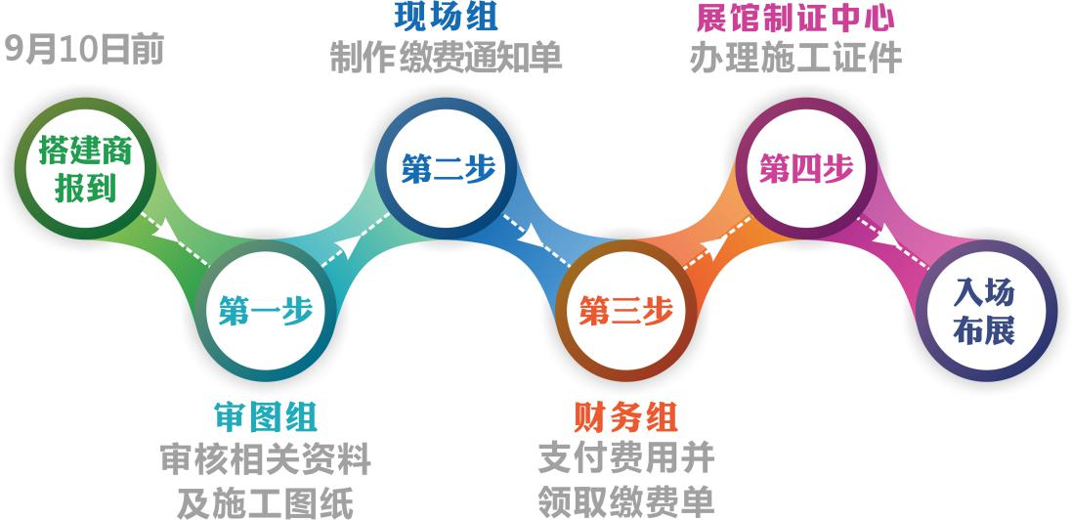
一、搭建单位布展流程

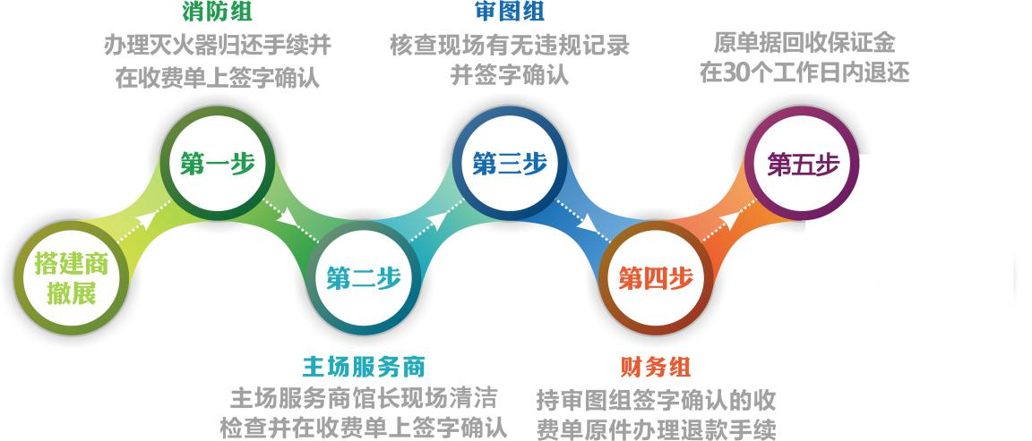
搭建单位撤展流程

布撤展证件管理

一、办证原则
（一）布撤展证仅供特装施工单位人员在布撤展期间进馆使用，若开展期间因工作需要进场的请提前申办参展商证。
（二）特装施工单位人员须在布展、撤展期间持布撤展证进入展馆进行施工，一人一证，严禁转借他人使用。
搭建须知
（三）特装施工单位可根据工作需要申购布撤展证，收费标准：50元/张（20元证件制作费+30元人身意外险）。
（四）如施工单位已购买相关展台保险，可在办理施工证时，提供其保单（内容包括：展台展会期间相关责任险及工人意外险），经办证人员核对，符合西博城施工证保险要求，则施工证办理只需要缴纳20元/人制作费。

二、办证流程
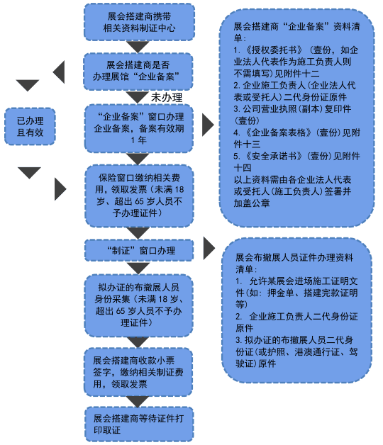

本届展会搭建商须通过中国西部国际博览城国际展览展示中心“企业备案”后，方有资格办理布撤展人员证件。
搭建须知

第三节 报馆须知

一、申报时间
本届农博会申报以参展商手册公示之日起，截止时间为2019年9月10日18:00（以审核通过为准）。

二、申报内容
搭建须知
序号 | 文件名称 | 备注
1 | 保险保单  （该申报展位） | 保险保单扫描件并加盖公章(详见第四章第五节保险管理细则)
2 | 参展单位相关证明 | 营业执照副本复印件（须盖公章）、展位确认书复印件
3 | 施工单位相关证明 | 营业执照副本复印件、法人身份证复印件、现场负责人身份证复印件、现场负责人授权书（须盖公章）特种作业证（电工证、高空作业证等）
4 | 特装展位图纸 | 包括：展位效果图、立面图、平面图、结构尺寸图、电路图、施工材质说明。要求清晰完整，电路图需标注回路、荷载、所用材质的规格及型号等（加盖鲜章）
5 | 展位设计与施工安全承诺书 | 填写完整、清晰，须盖公章，见附件六
6 | 特装展位搭建委托书 | 参展单位出具的搭建委托书，须加盖参展单位及搭建单位公章，见附件七
7 | 结构安全证明 | 搭建结构复杂、主场要求提供展位细部结构安全图并加盖有相关资质设计院审核章和国家注册结构工程师章
8 | 展会服务申请表 | 特装展位管理费、保证金、灭火器、加班、用电、用水、网络通讯、展具家具租赁请提交附件八
9 | 材料合格证书 | 提交展台施工材质的合格证书（主材、电器、电线、地毯、其他），须与实际施工材料一致
备注：以上所有资料必须提供一套纸质版文件，一套电子版文件。

三、申报样板
搭建须知

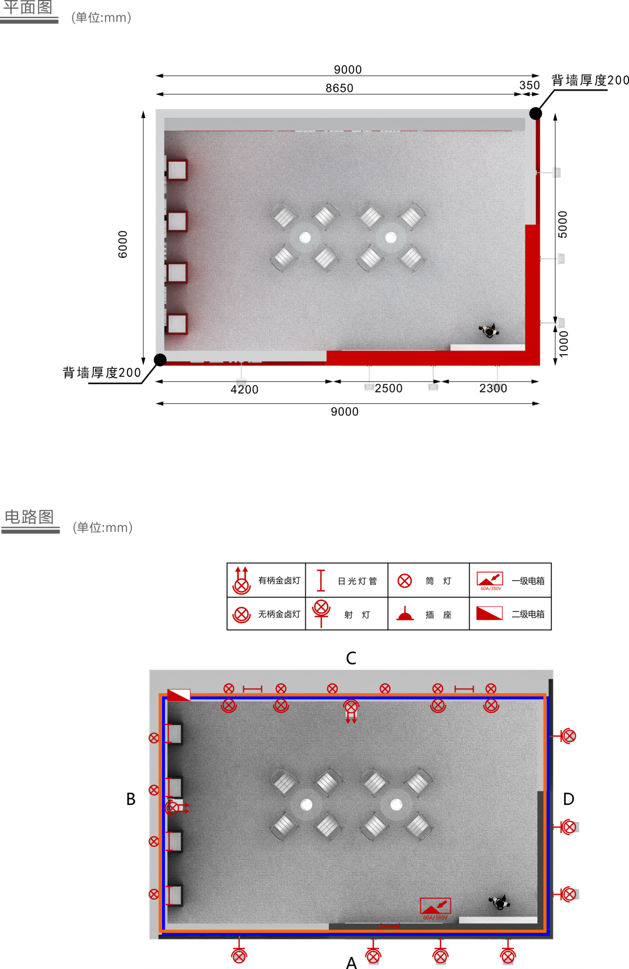
搭建须知

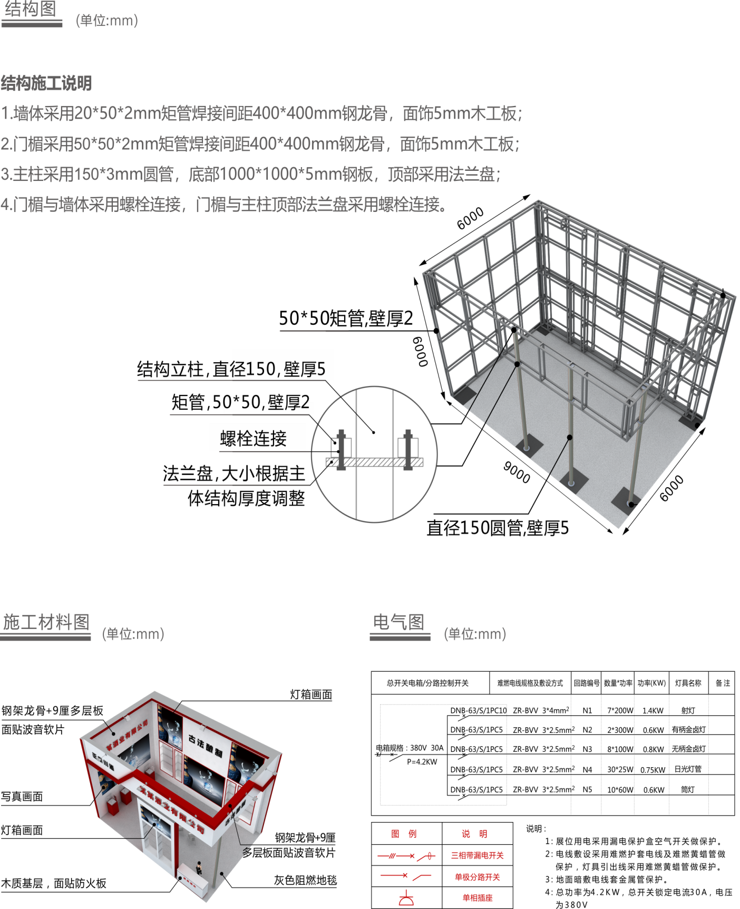
搭建须知

四、申报图纸相关要求
所有图纸要求清晰完整，并在图纸明显位置注明展位号；清晰详尽的电路图，注明用电性质（机械设备用电/照明用电）、总功率、总开关和各级保护开关的额定电流值和电压等（220V/380V），注明所采用电线型号和敷设方式；电路图注明展位的总配电箱位置，灯具等用电器的种类、功率和安装位置。
注：上述所有申报资料必须于2019年9月10日18:00前发送电子档到指定邮箱 cdzzld@ciexpo.com.cn，申报图纸通过后，将全套纸质版图纸及相关资料提交至主场服务商。

五、注意事项
特装展位装修图纸审核资料、特装搭建委托书、特装展位安全责任书、用电申请表等报馆资料务必于9月10日18:00前报送合格资料，否则视为逾期申报。需交纳1000元/展位的审图费。
搭建须知

第四节 展位设计与施工规定
严格、认真执行《中华人民共和国消防法》《大型群众性活动安全管理条例、国务院505号令》《安全生产法》《展览展销活动消防安全管理暂行规定》等有关消防、安全工作规定，落实各项消防、安全责任和措施，并认真履行职责。遵守大会、展馆的施工管理规定服从管理人员的监督、检查，确保展位和人身安全；

一、结构安全
（一）禁止搭建二层、吊点、超高、超面积、跨通道搭建；室内展位限高6米，室外展位限高4米。
（二）木质结构跨度不得超过6米，钢结构或钢木混合结构跨度不得超过8米，展位设计超出以上标准须提交结构计算书。
（三）保证现场搭建方案与申报审核通过的图纸一致；现场搭建与审核通过的图纸发生冲突时，以现场管理要求为准。
（四）框架结构的墙体落地厚度不小于150MM，无框架结构的墙体应根据需要增大墙体厚度（不小于400MM）；超过6米长或超过4.5米高的墙体或特异造型须加设钢结构，保证展台具有足够的稳定性。
（五）无缝钢管作为承重立柱，直径不低于100MM、壁厚不低于2MM，顶部加配法兰盘与结构固定连接；立柱必须直接落地接触地面，底部加配不低于600*600MM、厚度3MM的钢板底盘固定连接；立柱拼接、焊接须提交实验检测报告。
（六）搭建材料应使用合格材料，禁止使用密度板、刨花板、石膏板等材料作为主体承重结构，以现场管理要求为准。
（七）主体结构必须整体接触地面，严禁在玻璃地台上搭建主体结构。使用玻璃材质装饰展台时必须钢化处理（幕墙玻璃厚度不小于10MM）并采用专业的五金件安装固定，安装完后张贴安全标识。
（八）木质横梁、墙体采用楔形连接，钢结构应规范连接（焊接、螺栓连接、铆钉连接），禁止使用绳子、铁丝、扎带等不规范的连接方式。
（九）展台搭建应保证足够的稳定性，选择强度、刚度都满足需求的材料，室外展台设计时应充分考虑风、雨等自然现象对展台带来的不安全因素，确保展台无安全事故隐患。
（十）LED 屏须采用钢结构构件承重并加配背架与足够的配重。

二、消防、电检安全
（一）所有展位设计、搭建不占用消防通道。安全出口处的展位设计为开放式，不遮挡安全出口；展位的设计、搭建有两个以上出入口，并粘贴好出入口指示、警示标志、禁烟标志，展位公示牌等。
（二）展馆内禁止吸烟，禁止使用易燃物品（弹力布、稻草、泡沫、仿真草皮及植物等）、易爆物品以及含有辐射、放射、有毒、腐蚀性高挥发物品等。
（三）搭建材料使用难燃或经过阻燃处理的材料，满足消防要求；使用合格的双层绝缘导线及电缆线并穿管，禁止使用麻花线或未达标的线缆；电路接驳使用接线端子。
搭建须知
（四）禁止堵塞消防通道、遮挡消防设施设备，禁止在防火卷帘门及消防黄线内堆放物品。
（五）按大会要求按时领取灭火器并按消防要求摆放。
（六) 禁止私拉乱接电源、水源；合理分配电器回路，禁止超负荷用电，用电设备及材料的使用须与所提交的检验合格证一致。展台使用的电器设备、线路均应按照相关电气安全规程安装、铺设。室外安装电器及配电箱等电器应做好防雨、防漏电处理。
（七）展位封顶禁止使用如弹力布等易燃材料，封顶材料必须经阻燃处理并满足消防渗水需求，封顶不得遮挡展馆消防系统，布质材料封顶最大限度为展位面积1/2，木质及石膏板封顶最大限度为展位面积1/3，每500平米增加配置35KG高射程干粉灭火器2具（请自备）。
（八）搭建材料须做防火阻燃处理，禁止使用太阳灯、金卤灯等高发热电器，优先选用LED等低能耗电器。灯箱内电器与可燃物保持足够的安全距离，灯箱须预留散热孔。
（九）禁止明火作业（电焊、喷灯、切割等产生火花的作业），如有特殊情况，提前向主场服务商递交书面申请，获得许可后方可在指定区域操作。

三、施工安全
（一）佩戴合格的安全帽、施工证件、规范着装进入展馆施工；禁止疲劳、酒后作业，杜绝违规操作。
（二）地台须设置无障碍通道，转角处须钝化处理；地台施工完成后设置明显的安全标识，地毯下方铺设线缆时设置明显安全标识。
（三）禁止现场初加工、涂刷腻子、喷涂漆料，上述作业在做好防护时仅用于修补或接缝处理。
（四）严禁外包第三方无资质公司或个人搭建、撤展。
搭建须知
（五）高处作业须佩戴安全绳、安全帽，使用安全的提升工具及登高工具，并派专人指挥、看护、设置警戒区。使用操作平台及脚手架保证架体连接牢固、平稳，隔板齐全，提升工具、脚手架在移动过程中，工具及平台上不得停留操作人员和物品。使用移动脚手架时，轮子应采取固定措施，操作平台应设置不低于1.2m的护栏。
（六）特种作业人员必须持证上岗，随身携带证件以备检查（电工证、高处作业证等）；保证特种作业人员只从事自身专业的施工，禁止跨专业施工。
（七）施工、撤展设置安全区域、安全警戒人员，不野蛮施工、不违规撤除展台，严格遵守大会相关规定，安全、有序撤展。
（八）搭建、撤展时，老、弱、病、残、孕及未成年禁止入馆。

四、大会管理规定
（一）禁止打架斗殴、私自维权，有劳资纠纷时需通过相关职能部门进行申诉处理。
（二）现场须始终保持有现场负责人配合各部门的管理工作，开展期每个展位须安排电工、木工等人员值班，发现问题及时处理。
（三）严禁未办理入场手续私自进场、用电、加班。
（四）搭建的展台高于相邻展台时，高出部分使用无文字、LOGO、广告的白色物料做美化处理。
（五）服从大会工作人员的监督管理，收到整改通知书后按时完成整改后及时联系工作人员核查消单，严禁拒签整改通知书。
（六）为了便于现场施工管理，建议施工人员统一着装（印有搭建单位名称、标识的工服）。
（七）严格按照大会要求在规定的时间内完成展位的搭建及展位的撤除工作，搭建公司接到会议通知应按时参加。
搭建须知
（八）布展期不允许私自使用展期用电，闭馆时应关闭展位的设备及电源（不含24小时用电）。
（九）建筑材料、装修垃圾等须清运彻底，严禁乱堆乱放，展期严禁在公共区域摆放物品。
（十）禁止在展馆的顶部、柱子、围栏及各种专用管线上吊挂、捆绑展位结构及装饰物。
（十一）展位使用特殊设备须提前申请，如水幕、水池、烟雾机等。
（十二）严格遵守财务规定，按时缴纳费用，妥善保管缴费单据，禁止个人账户转对公账户，及时登记开票信息。
搭建单位从进场搭建至项目结束过程中因违反上述规定，将停止供电、供水、供气并责令其停止施工，同时根据《违反管理规定处理标准》扣除违约金，并承担因此给展会组委会或展馆造成的所有名誉及经济损失。

第五节 保险管理细则

一、保险范围
为降低定做方与承揽方使用或搭建特装展位的责任风险和确保现场施工人员安全保障，申请保险专用投保单将以每个特装展位的搭建单位(承揽方)、参展商(定做方)列为共同被保险人，对应理赔搭建单位和参展商在展览区域范围内的三项赔偿责任。保障内容包含但不限于：
（一）展览场所的建筑物、各种固定设备及地面、地基的损失。
（二）搭建单位及参展单位的工作人员在展览期间由于人身伤害等，所引起的医疗费和其它有关费用。
（三）第三者的人身伤害，所引起的医疗费和其它有关费用。

二、时效范围
搭建须知
从本届展会搭建起至展会撤展结束。

三、被保险人的义务
被保险人必须采取可能的预防措施，并责成其雇请人员按照有关操作规程安全操作，以防止事故的发生。
注明：保险事故发生后，被保险人因保险事故而被提起仲裁或者诉讼的，对应由被保险人支付的仲裁或诉讼费用以及事先经保险人书面同意支付的其他必要的、合理的费用（以下简称“法律费用”），保险人按照保险合同的约定负责赔偿。

四、保险要求
展台搭建单位必须就单个展台购买保额不低于人民币500万元的保险。其保险范围包括但不限于展览会建筑物损坏、雇请工作人员及第三方人身伤害。
注：所提交的保单必须真实有效，如因提供假保单所造成的所有后果由提交单位自行承担。

第五章 相关费用标准

第一节 展会收费标准

一、报馆费用
项目 |  | 单位 | 价格（元/个/展）期）
布撤展证 |  | 张 | 50
特装搭建管理费 |  | 元/㎡ | 12.3
标准展位自行搭建管理费 |  | 元/9㎡ | 51
标准展位自行改建管理费 |  | 元/9㎡ | 51
灭火器 |  | 具 | 24  展会须知
审图费 |  | 元/次 | 1000
特装展位押金 | 100㎡以内(含100㎡) | 项 | 8000
 | 101㎡~300㎡(含300㎡) | 项 | 18000
 | 301㎡~500㎡(含500㎡) | 项 | 36000
 | 500㎡以上 | 项 | 50000
标展展位  施工保证金 | 自带标准展具进场施工 | 元/个/展期 | 600
注：
1.特装展位押金包含特装施工、清洁押金、灭火器押金；
2.灭火器50㎡以内2具，每增加50㎡增加2具，不足50㎡按50㎡计算，丢失赔偿150元/具。

二、加班服务
项目 |  |  | 收费标准
室内加班费 | 非布展最后一天加班费 | 18:00-24:00 | 1元/㎡/小时
 |  | 24:00-次日08:00 | 2元/㎡/小时
 | 布展最后一天加班费 | 18:00-次日08:00 | 3元/㎡/小时
 | 展期超时加班费 | 18:00-次日08:00 | 3元/㎡/小时
 | 撤场加班费 |  | 1.5元/㎡/小时
注:
1.加班核计：
1）50平方米起，不足50平米按50平米计，50平方米以上按实际面积计算；
2）不足1小时，按1小时计费；超过1小时，以此类推；
2.施工单位需办理施工手续方可进馆施工；
3.施工单位需严格按照展馆《布展须知》的有关规定安排施工；
4.超过施工时间，请于当日16点前办理加班手续，交纳加班费；
5.16:00以后办理加班手续，加收50%加急费。
展会须知

三、用电服务
请于2019年9月10日18:00前，审图通过，申报相应需求并完成费用缴纳（如是转账以到账时间为准），9月10日以后将加收20%。
项 目 |  | 型号 | 用电价格  （元/处/展期） | 线缆超长价格  （元/米）
展会电力  接驳服务  （单相三线制） | 布展期间施工用电 | 220V/16A | 367 | 6.1
 | 展期两相电源 | 220V/16A | 612 | 6.1
 | 展期动力电源 | 380V/16A | 1122 | 12.2
 |  | 380V/20A | 1275 | 12.2
 |  | 380V/32A | 1632 | 24.5
 |  | 380V/63A | 2703 | 49.0
 |  | 380V/100A | 4029 | 73.4  展会须知
注：
1.以上价格含电费、安装费、材料费、管理费；
2.室外用电每处加收120 元安装接驳费；
3.布展期为3 天，每增加一天标准施工用电，费用增加144元；如为非标准临时用电，则按增加日期同比增加；
4.施工期间用动力电源，按展期用电标准的75％收取；
5.二次接驳，以最终规格结算，并加收120元/ 处接驳费。实例：380V/16A改380V/20A，以380V/20A 1275元结算，二次接驳费 120元，合计缴纳1395元；
6.展览期间24 小时供电（仅限冰箱、充电器、电视等小电器），在标准收费价目上加收40%；24小时用电超过380V/63A的，按8小时1天折算为展期收取展期用电费。
7.超过9月10日申请用电，加收20%；
8.场馆提供20米（含）以内的线缆，超出部分按照线缆超长价格收取费用。

四、用水服务
请于2019年9月10日18:00前，审图通过，申报相应需求并完成费用缴纳（如是转账以到账时间为准），9月10日以后将加收20%。
项目 | 规格 | 价格单位
市供水压力一般用水 | DN25mm | 734元/处/展期
供水材料及安装费 | DN15mm | DN15mm41元/米  （含材料及安装费） | DN15mm20元/米  （自带材料）
 | DN25mm | DN25mm51元/米  （含材料及安装费） | DN25mm26元/米  （自带材料）
排水材料费及安装费 |  | 61元/米  （材料及安装） | 自带材料：31元/米  （安装费）

五、网络服务
展会须知
项目 | 规格 | 单位价格 | 设备押金
普通网络 | 上行5M/下行50M | 432元/天（3天起租） | 400元/台
 | 上行10M/下行100M | 576元/天（3天起租）
 | 上行20M/下行200M | 768元/天（3天起租）
 | 上行30M/下行300M | 1152元/天（3天起租）
IP专线 | 上下行对称，固定IP | 按实际情况收取
备注：网络需求需在开展前 3 天申报并完成缴费；开展前 1 至 3 天缴费在上述价格基础上加收 30%加急费；开展当日及以后申报加收50%加急费，并且不保证完全提供。

六、标准展位施工服务
展会须知
附件
项目 | 价格 | 备注
拆除展墙服务 | 24元/米
变动展墙服务 | 24元/米
标准展位增加展墙服务 | 24元/米
特装展位增加展墙服务 | 60元/米
撤除标准展位服务 | 240元/个
射灯移位服务 | 24元/盏

七、展具家具租赁服务
展会须知
序号 | 名称 | 尺寸 | 单位 | 单价（元）/展期 | 押金（元）
1 | 活络架 | 990×300×6mm | 套 | 34 | 50
2 | 方格挂网 | 1400*900mm | 张 | 11 | 30
3 | 挂钩 |  | 个 | 2 | 5
4 | 礼宾栏 | 1.5m/根 | 根 | 37 | 50
5 | 铝玻展柜 | 1000*500*2000mm | 张 | 349 | 300
6 |  | 1000*500*1000mm | 张 | 177 | 200
7 | 方形洽谈桌 | 653*653*685mm | 张 | 73 | 100
8 | 玻璃圆桌 | 70（直径）*70（高度）mm | 张 | 110 | 100
9 | 铝框咨询桌 | 1000*600*800mm | 张 | 73 | 100
10 | 会议长条桌（带桌套） | 1200*600*680mm | 张 | 110 | 100
11 | 会议椅 |  | 把 | 37 | 50
12 | 展椅 |  | 把 | 24 | 50
13 | 铝框门 |  | 张 | 318 | 300
14 | 安全帽 |  | 顶 | 10 | 50

第二节 违反管理规定处理标准
展会须知
序号 | 行为类别 | 违规违约现象 | 违约处理标准
1 | 结构安全 | 发生安全事故、结构存在重大安全事故隐患(不具备开展条件，易造成人员伤亡） | 扣除全部保证金
2 |  | 二层搭建、跨通道搭建、吊点 | 扣除全部保证金
3 |  | 未使用钢结构（跨度6米及以上、特异造型必须加钢结构） | 扣除保证金 3000元
4 |  | 钢结构连接不规范（如：使用绳子、铁丝、扎带等） | 扣除保证金 3000元
5 |  | 钢展台未按审核通过图纸施工搭建 | 扣除保证金 3000元
6 |  | 主体结构未整体接触地面，玻璃地台上搭建主体结构 | 扣除保证金 2000元
7 |  | 结构存在一般安全事故隐患（如：整体稳定性不够，支撑柱变形，接触面不够等） | 扣除保证金 2000元
8 |  | 使用劣质或未达标材料（以现场管理要求为准） | 扣除保证金 2000元
9 |  | 无缝钢管承重立柱规格不符合要求、未加配底盘、未固定安装 | 扣除保证金 1000元
10 |  | 超高、超面积 | 扣除保证金 1000元
11 |  | 玻璃未钢化处理 | 扣除保证金 500 元
1 | 消防、电检安全 | 使用易燃易爆及违禁化学物品 | 扣除保证金 5000元
2 |  | 未经允许私自动火、现场明火作业（切割金属） | 扣除保证金 3000元
3 |  | 私拉乱接电源、水源 | 扣除保证金 2000元
4 |  | 占用消防通道堆放物品，阻挡消防设施 | 扣除保证金 2000元
5 | 消防、电检安全 | 展台违规封顶 | 扣除保证金 2000 元
6 |  | 搭建材料未作防火阻燃处理 | 扣除保证金 2000 元
7 |  | 易燃搭建材料与电气设备未有效隔离、未安装漏电开关 | 扣除保证金 1000 元
8 |  | 未使用合格电气设备或现场使用设备与所提交的检验合格证不一致 | 扣除保证金 1000 元
9 |  | 未按时领取灭火器、未按消防要求摆放 | 扣除保证金 1000 元
10 |  | 灯箱未预留散热孔 | 扣除保证金 500 元
11 |  | 安装电路未穿管 | 扣除保证金 500 元
12 |  | 未按规定张贴安全标志 | 扣除保证金 500 元
13 |  | 电路接驳未使用接线端子 | 扣除保证金 500 元
14 |  | 场馆内或禁烟区域吸烟 | 扣除保证金 500 元
1 | 施工安全 | 野蛮施工及撤展 | 扣除全部保证金
2 |  | 外包给无资质的公司或个人搭建、撤展 | 扣除全部保证金
3 |  | 特种作业人员无证上岗 | 扣除保证金 2000 元
4 |  | 现场初加工、涂刷腻子、喷涂漆料 | 扣除保证金 1500 元
5 |  | 高空作业无有效安全保护措施 | 扣除保证金 1000 元
6 |  | 地台转角处未作钝化处理、未设置无障碍通道 | 扣除保证金 500 元
7 |  | 现场未戴安全帽、证件、不规范着装 | 扣除保证金 200 元  展会须知

序号 | 行为类别 | 违规违约现象 | 违约处理标准
1 | 遵守大会管理规定 | 装修垃圾清运不彻底或随意堆放 | 扣除全部保证金
2 |  | 未在大会规定时间内完成搭建、撤展 | 扣除全部保证金
3 |  | 三次下达整改通知书拒不整改或拒签整改通知书 | 按违约项双倍扣除保证金
4 |  | 未办理手续私自进场或违约延时加班 | 按通宵双倍收取并扣除保证金1000元
5 |  | 布展期未经允许私自使用展期用电 | 补齐全部费用并扣除保证金 1000 元
6 |  | 损坏场馆设备、设施 | 照价赔偿
7 |  | 打架斗殴、劳资纠纷 | 扣除保证金4000 元
8 |  | 不遵守大会管理制度 | 扣除保证金2000 元
9 |  | 展期在公共区域摆放物品（搭建物品） | 扣除保证金 1000 元
10 |  | 私带切割机、焊机、电锯，进入施工现场使用 | 扣除保证金1000 元
11 |  | 相邻展位高出部分未做美化处理 | 扣除保证金1000 元
12 |  | 未按要求提交资料 | 扣除保证金 1000 元
13 |  | 展位现场无负责人配合管理工作，展期未安排电工、安全人员值班 | 扣除保证金500 元
14 |  | 闭馆后未关闭展位电源（不含24小时用电） | 扣除保证金500 元  展会须知

备注：
1.施工负责人有义务告知贵单位参与此次展览的相关工作人员展馆相关规定（施工安全管理规定、特装展位结构安全、消防安全、施工安全承诺书等内容）；
2.撤展完毕，及时找场馆及主场服务商工作人员签字确认，保证金清退时间以现场通知为准。

第六章 相关附件
展会须知

温馨提示：
展会须知
※申报资料明细
序号 | 报送资料内容 | 接收单位 | 申报单位
1 | 展区管理规定知情申明（附件一） | 四川国际会展有限公司 | 参展单位
2 | 知识产权保护承诺书（附件二）
3 | 标准展位楣板字和搭建信息确认表（附件三）
4 | 参展单位会刊信息确认表（附件四）
5 | 大件展品申报表（附件五） | 主场服务商
6 | 展会服务申请表（标准展位根据需求申报）（附件八）
7 | 展位设计与施工安全承诺书（附件六） |  | 搭建单位
8 | 特装展位搭建委托书（附件七）
9 | 展会服务申请表（附件八）
10 | 外来材料进出馆登记表（附件九）
11 | 展位安全用电责任承诺书（附件十）
12 | 特殊用电安全承诺书（附件十一）
13 | 授权委托书（附件十二） | 中国西部国际博览城
14 | 特装展位搭建单位企业备案表格（附件十三）
15 | 安全承诺书（附件十四）

附件一：展区管理规定知情申明

（一）布（撤）展期间物料进出办法
布（撤）展期间如有物料进（出）展馆，需在主场服务商办公室填写物料进（出）申请表，审核通过后，经主场签字方可进（出）展场。
（二）开展期间物品进出办法
本届展会补货时间段为9月27日-28日10:00-12:00，如需补货，请提前一天持展位证到现场服务处办理相关补货手续。
开展期间参展单位如有大型或大量货物、展具运离展场，请在离展位最近的现场服务处凭展商证办理出门条，经审批后带出展场。
（三）展品运输
1.参展单位承担将展品运输至展位的所有费用。
2.参展单位自行安排在展会之前、之中和之后的展品仓储。
3.参展单位应该在组委会规定时间内从展览地点撤出其展品、展具和装饰，逾期未撤出，组委会将统一清运，并对于因此而引起的费用、损失和延误，参展单位应向组委会做出赔偿。
参展须知 附件
（四）物品安全
1.从参展单位开始入场到清场闭馆结束期间，参展团体或个人自行负责展品及私人物品的安全，如有遗失，组委会及展馆方概不负责。参展单位如有贵重设备、展品请在闭馆后带离展场，如需通宵存储应自行投保或聘请特别护卫服务，一切费用由参展单位自负。如需协助可与组委会联络。
2.展会每日清场期间各参展单位需派专人看守各自展位物品，直至清场安保人员到达所在展位后方能离开。
3.若展位上有冷冻、生鲜等展品需通宵用电，请及时在主场服务商处申请24小时用电，并保证设备能正常运转；若展位上有鲜活展品，请做好防护措施，以免造成相关损失，如违反规定，由责任人承担一切后果。
（五）消防安全
1.各展位必须采取合理的防火措施并符合消防规范。
2.展馆内严禁吸烟、使用明火，严禁使用液化气罐等违禁物品。
3.严禁私拉乱接电源，严禁使用大功率电器设备（如烤箱、电磁炉等）。
4.参展单位需自觉遵守消防规定，严禁占用公共区域、消防疏散通道，严禁遮挡消防设施，如占用公共区域、消防通道，组委会将对物品进行清理。
（六）展区广告宣传管理
1.参展单位仅在自身展位范围内进行洽谈、开展宣传活动，若违反规定，组委会将对相应人员进行疏导。
2.展位现场播放音量不得超过70分贝，不得影响相邻展位的展示和交易，对于不听劝阻的参展单位，组委会将对其展位进行断电处理。
3.参展单位若邀请名人或公众人物出席展位相关活动，须提前向组委会及公安机关申报方案，获批后方可实施，并在活动当日自行安排足够数量的安保人员，维护好现场秩序。
（七）组委会严厉禁止的相关事项
1.禁止危险品或其它导致不安全因素的展品入场。
2.禁止违反国家相关法律法规的企业、产品、宣传品入场。
3.禁止参展单位出售、展示假冒伪劣或侵犯知识产权的展品。
4.禁止参展单位私自拆分或合并展位。
5.禁止参展单位转让、倒卖自身租用的展位。
6.禁止伪造、倒卖展会相关证件、参观邀请券等。
7.禁止在公共区域、路边地段及其它场地摆摊设点。
8.禁止售卖与展示和展会主题不相关的展品。
参展须知 附件
若违反上述规定，组委会有权责令违规者无条件整改。否则组委会将采取必要措施予以制止和清理，一切后果由违规者负全部责任。
（八）展馆财产
参展单位不得损坏展馆设施、设备，如造成损坏，参展单位须向展馆做出赔偿。

我单位已阅读知晓并承诺严格遵守参展商手册所有相关内容及展区管理规定，我单位如违反大会相关规定愿意接受大会统一处理，并完全承担由此所产生的一切费用及相关法律责任。

展位号：
参展单位（盖章）：
现场负责人：
现场负责人手机号：
年 月 日

注：感谢参加本届展会，请签字、盖章，并于2019年9月10日前将此表的纸质文件（加盖公章）传真或电邮至组委会办公室，具体联系各馆馆长。

附件二：知识产权保护承诺书

第七届四川农业博览会组委会：
我 单位（公司）作为第七届四川农业博览会（以下简称“农博会”）参展单位，于展会期间，在知识产权保护方面做出如下承诺：
- 严格遵守《展会知识产权保护办法》等法律法规中关于展会知识产权保护的规定，按照规定对参展项目涉及的知识产权自行检查。
- 不在展会上使用侵犯他人知识产权的展品、展板、展台、宣传资料等。
- 本单位（公司）在展会活动中涉及专利、商标等知识产权内容，参展时携带相关权利有效证明文件或复印件，积极配合组委会或投诉机构以及相关知识产权行政管理部门、司法机关在展会期间进行的询问、勘查、取证等工作。
- 在展会期间如发生知识产权纠纷，当事人需配合现场工作人员进行调解、询问、勘查、取证等行为，对涉嫌侵权、假冒的展品进行消展措施。
参展须知 附件
- 如违反本承诺，愿意接受组委会或投诉机构的处理。

展位号：
承诺方代表人（签字）：
承诺方（盖章）：
年 月 日

注：感谢参加本届展会，请签字、盖章，并于2019年9月10日前将此表的纸质文件（加盖公章）传真或电邮至组委会办公室，具体联系各馆馆长。

附件三：标准展位楣板字和搭建信息确认表

一、参展单位信息
展位号：
联系人： 联系方式：
二、若同一家参展单位有多个标准展位，标准展位之间的隔板是否全打通，请在此说明： （例如：N1001与N1002、N1003打通）
三、楣板字填写要求
参展须知 附件
标准展位参展单位需组委会统一制作楣板信息的请按标准填写楣板资料。组委会将按照范例格式制作楣板。若需英文名称，名称的首字母大写，有限公司的英文名称将按照国际惯例 Co., Ltd.格式制作,如有特殊要求，请书面形式通知组委会。
中文公司名称: （请正楷书写）
英文公司名称（请区别大小写）：
格式参考范例：
四川国际会展有限公司
Sichuan International Exhibition Co., Ltd.
四、楣板字和搭建信息提交要求
标展展位参展单位需组委会制作楣板信息，拆除标准展位隔板的请填写好此表格并加盖公章于2019年9月10日18:00前以传真或电邮形式提交至各馆馆长邮箱；逾期提供者需另行付费（注：如超过9月10日提交，参展单位将需另加20%的费用。）

附件四：参展单位会刊信息确认表
*请用正楷填写（以保证填写信息的准确性)
单位名称（中、英文）
单位地址 |  |  | 邮编
所属行业
展位号
联系人 |  | 电 话
电子邮件 |  | 传 真
重点展示产品介绍 | (中英文，1-3种产品，可配图)
单位及展品介绍(150字以内，中/英文)，单位二维码
一、参展单位在以上表格中所填内容将用于编制《第七届四川农业博览会会刊》及其他组委会提供宣传推广方式。
二、信息填写完毕后，请将此表的电子档发送至组委会指定邮箱592948370@qq.com，并于2019年9月1日18:00前将此表的纸质文件（加盖公章）原件快递或传真至组委会办公室。
参展须知 附件
三、联系方式
联系人：俞文倩 联系电话：15828575767
传 真：028-86210127 电子邮箱：592948370@qq.com
地址：四川省成都市锦江区红星路三段99号银石广场24楼2411室
邮编：610041

附件五：大件展品申报表

请将此表于2019年9月10日18:00前提交至主场服务商。
项目 | 单位 |  | 价格（元) | 数量 | 金额（元）
大件展品押金 | 展位 |  | 5000
注：
1.若参展单位所展示展品为大件展品，则需缴纳大件展品押金后方可入场布展。
2.截止2019年9月29日18:00，展位如未在规定时间内撤除展品，大会将扣除大件展品押金。

主场服务商：  联系人：肖清  电话： 18382221479  邮箱：cdzzld@ciexpo.com.cn |  | 开户名称：中展励德国际展览（北京）有限公司  开户银行：中国建设银行北京梅地亚支行  银行帐号：1100 1150 1000 5300 4881  参展须知 附件
备注：
请认真填写完毕，以邮件形式发送至主场服务商，字迹清晰并加盖公章。
参展单位：
搭建单位： 展位号：
联系人： 电话：
传真： 电子邮件：
日期： 盖章：

附件六：展位设计与施工安全承诺书

我单位指定 为施工现场负责人全面负责现场施工安全、消防安全、结构安全及施工队伍的管理。严格、认真执行《中华人民共和国消防法》《大型群众性活动安全管理条例、国务院505号令》《安全生产法》《展览展销活动消防安全管理暂行规定》等有关消防、安全工作规定，落实各项消防、安全责任和措施，并认真履行职责。遵守大会、展馆的施工管理规定服从管理人员的监督、检查，确保展位和人身安全。
一、结构安全
1.禁止搭建二层、吊点、超高、超面积、跨通道搭建；室内展位限高6米，室外展位限高4米。
搭建须知 附件
2.木质结构跨度不超过6米，钢结构或钢木混合结构跨度不超过8米，展位设计超出以上标准提交结构计算书。
3.保证现场搭建方案与申报审核通过的图纸一致；现场搭建与审核通过的图纸发生冲突时，以现场管理要求为准。
4.框架结构的墙体落地厚度不小于150MM，无框架结构的墙体应根据需要增大墙体厚度（不小于400MM）；超过6米长或超过4.5米高的墙体或特异造型加设钢结构，保证展台具有足够的稳定性。
5.无缝钢管作为承重立柱，直径不低于100MM、壁厚不低于2MM，顶部加配法兰盘与结构固定连接；立柱直接落地接触地面，底部加配不低于600*600MM、厚度3MM的钢板底盘固定连接；立柱拼接、焊接提交实验检测报告。
6.搭建材料使用合格材料，不使用密度板、刨花板、石膏板等材料作为主体承重结构。
7.主体结构整体接触地面，不在玻璃地台上搭建主体结构。使用玻璃材质装饰展台时做钢化处理（幕墙玻璃厚度不小于10MM）并采用专业的五金件安装固定，安装完后张贴安全标识。
8.木质横梁、墙体采用楔形连接，钢结构应规范连接（焊接、螺栓连接、铆钉连接），不使用绳子、铁丝、扎带等不规范的连接方式。
搭建须知 附件
9.展台搭建保证足够的稳定性，选择强度、刚度都满足需求的材料，室外展台设计时充分考虑风、雨等自然现象对展台带来的不安全因素，确保展台无安全事故隐患。
10. LED 屏采用钢结构构件承重并加配背架与足够的配重。
二、消防、电检安全
1.所有展位设计、搭建不占用消防通道。安全出口处的展位设计为开放式，不遮挡安全出口；展位的设计、搭建有两个以上出入口，并粘贴好出入口指示、警示标志、禁烟标志，展位公示牌等。
2.展馆内不吸烟，不使用易燃物品（弹力布、稻草、泡沫、仿真草皮及植物等）、易爆物品以及含有辐射、放射、有毒、腐蚀性高挥发物品等。
3.搭建材料使用难燃或经过阻燃处理的材料，满足消防要求；使用合格的双层绝缘导线及电缆线并穿管，不使用麻花线或未达标的线缆；电路接驳使用接线端子。
4.不堵塞消防通道、遮挡消防设施设备，不在防火卷帘门及消防黄线内堆放物品。
5.按大会要求按时领取灭火器并按消防要求摆放。
6.不私拉乱接电源、水源；合理分配电器回路，不超负荷用电，用电设备及材料的使用与所提交的检验合格证一致。展台使用的电器设备、线路均应按照相关电气安全规程安装、铺设。室外安装电器及配电箱等电器应做好防雨、防漏电处理。
7.展位封顶不使用如弹力布等易燃材料，封顶材料做阻燃处理并满足消防渗水需求，封顶不遮挡展馆消防系统，布质材料封顶最大限度为展位面积1/2，木质及石膏板封顶最大限度为展位面积1/3，每500平米增加配置35KG高射程干粉灭火器2具（请自备）。
8.搭建材料做防火阻燃处理，不使用太阳灯、金卤灯等高发热电器，优先选用LED等低能耗电器。灯箱内电器与可燃物保持足够的安全距离，灯箱预留散热孔。
搭建须知 附件
9.不明火作业（电焊、喷灯、切割等产生火花的作业），如有特殊情况，提前向主场服务商递交书面申请，获得许可后在指定区域操作。
三、施工安全
1.佩戴合格的安全帽、施工证件、规范着装进入展馆施工；不疲劳、酒后作业，杜绝违规操作。
2.地台设置无障碍通道，转角处钝化处理；地台施工完成后设置明显的安全标识，地毯下方铺设线缆时设置明显安全标识。
3.不在现场初加工、涂刷腻子、喷涂漆料，上述作业在做好防护时进行修补或接缝处理。
4.不外包第三方无资质公司或个人搭建、撤展。
5.高处作业佩戴安全绳、安全帽，使用安全的提升工具及登高工具，并派专人指挥、看护、设置警戒区。使用操作平台及脚手架保证架体连接牢固、平稳，隔板齐全，提升工具、脚手架在移动过程中，工具及平台上不停留操作人员和物品。使用移动脚手架时，轮子采取固定措施，操作平台设置不低于1.2m的护栏。
6.特种作业人员持证上岗，随身携带证件以备检查（电工证、高处作业证等）；保证特种作业人员只从事自身专业的施工，不跨专业施工。
7.施工、撤展设置安全区域、安全警戒人员，不野蛮施工、不违规撤除展台，严格遵守大会相关规定，安全、有序撤展。
8.搭建、撤展时，老、弱、病、残、孕及未成年不进入展馆。
四、大会管理规定
1.不打架斗殴、私自维权，有劳资纠纷时通过相关职能部门进行申诉处理。
2.现场始终保持有现场负责人配合各部门的管理工作，开展期每个展位须安排电工、木工等人员值班，发现问题及时处理。
3.未办理入场手续，不私自进场、用电、加班。
4.搭建的展台高于相邻展台时，高出部分使用无文字、LOGO、广告的白色物料做美化处理。
搭建须知 附件
5.服从大会工作人员的监督管理，收到整改通知书后按时完成整改后及时联系工作人员核查消单。
6.为了便于现场施工管理，施工人员统一着装（印有搭建单位名称、标识的工服）。
7.严格按照大会要求在规定的时间内完成展位的搭建及展位的撤除工作，接到会议通知按时参加。
8.布展期不允许私自使用展期用电，闭馆时应关闭展位的设备及电源（不含24小时用电）。
9.建筑材料、装修垃圾等须清运彻底，不乱堆乱放，展期不在公共区域摆放物品。
10.不在展馆的顶部、柱子、围栏及各种专用管线上吊挂、捆绑展位结构及装饰物。
11.展位使用特殊设备提前申请，如水幕、水池、烟雾机等。
12.严格遵守财务规定，按时缴纳费用，妥善保管缴费单据，及时登记开票信息。

我单位系“第七届四川农业博览会” （展位号）的施工搭建单位 。
我单位在此向组委会作出以下承诺：
已认真阅读并承诺严格遵守以上条款，若违反相关规定，由我单位全部承担由此造成的经济和法律责任；接受施工违约处理标准扣除相应的施工保证金。

施工单位名称（公章）：
施工单位负责人签字：
施工单位负责人电话：
年 月 日
搭建须知 附件

附件七：特装展位搭建委托书

兹有第七届四川农业博览会参展单位，单位名称： 展位号： ，面积为： ㎡，现委托 为我单位展位唯一施工单位，并且承诺如下：
1.该施工单位经考察审核合格，具有搭建资格，确认为本展位唯一施工单位。
2.我单位已同该施工单位签订相关施工合同，能确保展位安全施工及正常运行。
3.我单位已详知大会相关管理规定，并要求我单位委托的施工单位严格遵守管理规定服从管理安排。
4.全面配合组委会主场服务商对展台安全进行监督，如我单位委托的施工单位违反相关施工安全规定，主场服务商有权对其进行施工违约扣除。
搭建须知 附件
5.我单位接受大会组委会的相关音量控制的要求，在展览期间指定专人负责控制音量，将展台内音量控制在70分贝以下，并将相关扬声器朝向展台内部。
6.我单位承诺不组织锣鼓队等各类乐队和礼仪表演人员进入展区，不组织举牌或模型流动广告进入展区，不在我单位承租的展位范围外向观众派发名片和宣传资料，为参展单位和观众提供一个良好的参展、参观和交易环境。
7.我单位将认真加强对施工单位的监督，若违反大会相关管理规定，我单位愿意接受大会的处罚，并承担其后果。

委托单位（盖章） 被委托单位（盖章）
授权代表签字： 授权代表签字：
现场负责人手机号： 现场负责人手机号：
年 月 日 年 月 日

附件八：展会服务申请表

一、报馆费用表
项目 |  | 单位 | 价格（元） | 数量 | 金额（元)
特装搭建管理费 |  | 元/㎡ | 12.3
标准展位自行搭建管理费 |  | 元/9㎡ | 51
标准展位自行改建管理费 |  | 元/9㎡ | 51
灭火器 |  | 具 | 24
审图费 |  | 元/次 | 1000
特装展位押金 | 100㎡以内(含100㎡) | 项 | 8000
 | 101㎡~300㎡(含300㎡) | 项 | 18000
 | 301㎡~500㎡(含500㎡) | 项 | 36000 |  | 搭建须知 附件
 | 500㎡以上 | 项 | 50000
标展展位  施工保证金 | 自带标准展具进场施工 | 元/个/展期 | 600
注：
1.特装展位押金包含特装施工、清洁押金、灭火器押金；
2.灭火器50㎡以内2具，每增加50㎡增加2具，不足50㎡按50㎡计算，丢失赔偿150元/具。
主场服务商：  联系人：肖 清  电 话：18382221479  邮 箱：cdzzld@ciexpo.com.cn |  | 开户名称：中展励德国际展览（北京）有限公司  开户银行：中国建设银行北京梅地亚支行  银行帐号：1100 1150 1000 5300 4881
备注：
请认真填写完毕，以邮件形式发送至主场服务商，字迹清晰并加盖公章。
参展单位：
搭建单位： 展位号：
联系人： 电话：
传真： 电子邮件：
日期： 盖章：

二、加班服务申请表
项目 |  |  |  | 收费标准 | 加班时间段
室内加班费 | 非布展最后一天加班费 | 18:00-24:00 |  | 1元/㎡/小时
 |  | 24:00-次日08:00 |  | 2元/㎡/小时
 | 布展最后一天加班费 | 18:00-08:00 |  | 3元/㎡/小时
 | 展期超时加班费 | 18:00-次日08:00 |  | 3元/㎡/小时
 | 撤场加班费 |  |  | 1.5元/㎡/小时 | 搭建须知 附件
注:
1.加班核计：
1）50平方米起，不足50平米按50平米计，50平方米以上按实际面积计算；
2）不足1小时，按1小时计费；超过1小时，以此类推；
2.施工单位需办理施工手续方可进馆施工；
3.施工单位需严格按照展馆《布展须知》的有关规定安排施工；
4.超过施工时间，请于当日16点前办理加班手续，交纳加班费；
5.16:00以后办理加班手续，加收50%加急费。
主场服务商：  联系人：肖 清  电 话：18382221479  邮 箱：cdzzld@ciexpo.com.cn |  |  | 开户名称：中展励德国际展览（北京）有限公司  开户银行：中国建设银行北京梅地亚支行  银行帐号：1100 1150 1000 5300 4881
备注：
请认真填写完毕，以邮件形式发送至主场服务商，字迹清晰并加盖公章。
参展单位：
搭建单位： 展位号：
联系人： 电话：
传真： 电子邮件：
日期： 盖章：

三、用电服务申请表
项 目 |  | 型号 | 用电价格  （元/处/展期） | 线缆超长价格  （元/米） | 数量 | 金额（元）
展会电力  接驳服务  （单相三线制） | 布展期间施工用电 | 220V/16A | 367 | 6.1
 | 展期两相电源 | 220V/16A | 612 | 6.1
 | 展期动力电源 | 380V/16A | 1122 | 12.2
 |  | 380V/20A | 1275 | 12.2
 |  | 380V/32A | 1632 | 24.5
 |  | 380V/63A | 2703 | 49.0
 |  | 380V/100A | 4029 | 73.4
注：
搭建须知 附件
1.以上价格含电费、安装费、材料费、管理费；
2.室外用电每处加收120 元安装接驳费；
3.布展期为3 天，每增加一天标准施工用电，费用增加144元；如为非标准临时用电，则按增加日期同比增加；
4.施工期间用动力电源，按展期用电标准的75％收取；
5.二次接驳，以最终规格结算，并加收120元/ 处接驳费。实例：380V/16A改380V/20A，以380V/20A 1275元结算，二次接驳费 120元，合计缴纳1395元；
6.展览期间24 小时供电（仅限冰箱、充电器、电视等小电器），在标准收费价目上加收40%；24小时用电超过380V/63A的，按8小时1天折算为展期收取展期用电费。
7.超过9月10日申请用电，加收20%；
8.场馆提供20米（含）以内的线缆，超出部分按照线缆超长价格收取费用。
主场服务商：  联系人：肖 清  电 话：18382221479  邮 箱：cdzzld@ciexpo.com.cn |  |  | 开户名称：中展励德国际展览（北京）有限公司  开户银行：中国建设银行北京梅地亚支行  银行帐号：1100 1150 1000 5300 4881
备注：
请认真填写完毕，以邮件形式发送至主场服务商，字迹清晰并加盖公章。
参展单位：
搭建单位： 展位号：
联系人： 电话：
传真： 电子邮件：
日期： 盖章：

四、用水服务申请表
项目 | 规格 | 价格单位 |  |  | 数量 | 金额
市供水压力一般用水 | DN25mm | 734元/处/展期
供水材料及安装费 | DN15mm | DN15mm41元/米  （含材料及安装费） |  | DN15mm20元/米  （自带材料） |  | 搭建须知 附件
 | DN25mm | DN25mm51元/米  （含材料及安装费） |  | DN25mm26元/米  （自带材料）
排水材料费及安装费 |  | 61元/米  （材料及安装） |  | 自带材料：31元/米  （安装费）
主场服务商：  联系人：肖 清  电 话：18382221479  邮 箱：cdzzld@ciexpo.com.cn |  |  | 开户名称：中展励德国际展览（北京）有限公司  开户银行：中国建设银行北京梅地亚支行  银行帐号：1100 1150 1000 5300 4881
备注：
请认真填写完毕，以邮件形式发送至主场服务商，字迹清晰并加盖公章。
参展单位：
搭建单位： 展位号：
联系人： 电话：
传真： 电子邮件：
日期： 盖章：

网络服务
项目 | 规格 | 单位价格 | 设备押金 | 数量 | 金额
普通网络 | 上行5M/下行50M | 432元/天（3天起租） | 400元/台
 | 上行10M/下行100M | 576元/天（3天起租）
 | 上行20M/下行200M | 768元/天（3天起租）
 | 上行30M/下行300M | 1152元/天（3天起租）
IP专线 | 上下行对称，固定IP | 按实际情况收取 |  |  | 搭建须知 附件
备注：网络需求需在开展前 3 天申报并完成缴费；开展前 1 至 3 天缴费在上述价格基础上加收30%加急费；开展当日及以后申报加收50%加急费，并且不保证完全提供。
主场服务商：  联系人：肖 清  电 话：18382221479  邮 箱：cdzzld@ciexpo.com.cn |  | 开户名称：中展励德国际展览（北京）有限公司  开户银行：中国建设银行北京梅地亚支行  银行帐号：1100 1150 1000 5300 4881
备注：
请认真填写完毕，以邮件形式发送至主场服务商，字迹清晰并并加盖公章。
参展单位：
搭建单位： 展位号：
联系人： 电话：
传真： 电子邮件：
日期： 盖章：

六、标准展位施工服务
项目 | 价格 | 数量 | 备注
拆除展墙服务 | 24元/米
变动展墙服务 | 24元/米
标准展位增加展墙服务 | 24元/米
特装展位增加展墙服务 | 60元/米
撤除标准展位服务 | 240元/个
射灯移位服务 | 24元/盏 |  | 搭建须知 附件
主场服务商：  联系人：肖 清  电 话：18382221479  邮 箱：cdzzld@ciexpo.com.cn | 开户名称：中展励德国际展览（北京）有限公司  开户银行：中国建设银行北京梅地亚支行  银行帐号：1100 1150 1000 5300 4881
备注：
请认真填写完毕，以邮件形式发送至主场服务商，字迹清晰并加盖公章。
参展单位：
搭建单位： 展位号：
联系人： 电话：
传真： 电子邮件：
日期： 盖章：

七、展具家具租赁服务申请表
序号 | 名称 | 尺寸 | 单位 | 单价（元）/展期 | 押金（元） | 数量 | 金额（元）
1 | 活络架 | 990×300×6mm | 套 | 34 | 50
2 | 方格挂网 | 1400*900mm | 张 | 11 | 30
3 | 挂钩 |  | 个 | 2 | 5
4 | 礼宾栏 | 1.5m/根 | 根 | 37 | 50
5 | 铝玻展柜 | 1000*500*2000mm | 张 | 349 | 300
6 |  | 1000*500*1000mm | 张 | 177 | 200 |  | 搭建须知 附件
7 | 方形洽谈桌 | 653*653*685mm | 张 | 73 | 100
8 | 玻璃圆桌 | 70（直径）*70（高度）mm | 张 | 110 | 100
9 | 铝框咨询桌 | 1000*600*800mm | 张 | 73 | 100
10 | 会议长条桌（带桌套） | 1200*600*680mm | 张 | 110 | 100
11 | 会议椅 |  | 把 | 37 | 50
12 | 展椅 |  | 把 | 24 | 50
13 | 铝框门 |  | 张 | 318 | 300
14 | 安全帽 |  | 顶 | 10 | 50

附件九：外来材料进出馆登记表
搭建须知 附件
展会名称
展位号
普通材料名称 |  | 属性及要求
 |  | 品牌 | 规格或型号 | 质量等级 | 单位 | 数量 | 用途
1
2
3
4
危险材料名称  （铝料等） |  | 品牌 | 规格或型号 | 质量等级 | 单位 | 数量
1
2
3
4
要求进场日期 |  |  |  | 要求出场日期
申报人 |  |  |  | 申报日期
施工员或技术员审核 |  |  |  | 审核日期
场馆方审核 |  |  |  | 审核日期
备注
注：危险材料包括但不限于：易燃易爆物品、危险化学品、放射性物品。
附件十：展位安全用电责任承诺书
展会须知 附件

为配合中国西部国际博览城国际展览展示中心（以下简称“展馆方”）做好展位安全用电管理工作，明确责任、规范管理、确保安全，营造用电安全可靠的展览环境，根据《场馆使用手册》用电管理规定（以下简称《规定》），本单位作为四川农业博览会的使用单位（展位号： ），与本单位委托的展位搭建商特向展馆方承诺：
一、严格遵守《规定》，对布撤展及开展期间因电气违章安装或违章用电所引起的一切后果承担直接责任；承担相应的经济和法律责任。
二、指定专人负责本展位在展览布撤展及开展期间的用电安全保障，做好布撤展及展出期间的现场值班维护，及时消除用电安全隐患，确保展位安全。
三、服从展馆方有关部门的监督管理，切实落实用电安全和整改的措施。
搭建须知 附件
本承诺书自加盖公章并签字之日起生效。

参展商（公章）： 展位搭建商（公章）：
法定代表人或安全责任人（签名）： 法定代表人或安全责任人（签名）：
现场安全责任人或现场电工： 现场安全责任人或现场电工：
联系电话： 联系电话：
日期： 日期：

展会须知 附件

附件十一：特殊用电安全承诺书

为配合做好四川农业博览会特装展位用电安全管理工作，明确责任，规范管理，确保安全，为宾客营造安全的洽谈环境，根据四川农业博览会安全管理需要，本单位作为四川农业博览会的使用单位（展位号： ），与本单位委托的展位搭建商特向中国西部国际博览城承诺：
一、严格遵守《场馆使用手册》的展馆防火规定和展馆用电安全规定，对布、撤展及展出期间因违章电气施工或违章用电引起的一切后果，承担第一责任。
二、指定专人负责本单位在展会期间的特殊用电安全管理，做好布、撤展及展出期间现场值班维护，随时消除安全隐患，确保展馆安全。
三、自觉接受展会有关部门的监督管理，切实落实安全保障措施和整改措施。
搭建须知 附件
四、自觉明确布、撤展及展出期间特殊用电方的安全责任，建立并落实内部安全责任制。
本承诺书自签字递交之日起生效。

承诺单位(参展商)： 承诺单位(搭建单位)：
(公章) (公章)
法定代表人或安全负责人(签名)： 法定代表人或安全负责人(签名)：
该展位用电安全责任人： 该展位用电安全责任人：
联系电话： 联系电话：
日期： 日期：

附件十二：授权委托书

委托公司名称：
法定代表人：
办公地：
职务：
身份证（护照）号码：
受托人： 性别：
身份证号码：
电话：
现委托受托人至四川天府国际会展有限公司办理我公司在中国西部国际博览城国际展览展示中心的“企业备案”，委托权限如下：
搭建须知 附件
展会须知 附件
1.签署、提交、签收企业备案及现场领取展会布撤展人员证件时所需的表格和其他材料，包括但不限于《企业备案表格》等；
2.办理展会布撤展人员证件申请、挂失、补办、换卡等事项；
3.进行其他与企业备案及展会布撤展人员证件认领有关的手续；
4.授权有效期限为自本文件签署之日起至“企业备案”办理完毕后。

对于受托人在上述权限范围内所进行的活动、做出的承诺和行为、签署的文件等，委托人均予以承认，并承担由此产生的法律后果。

委托人（签名）： 公司盖章：
受托人（签名）：
年 月 日

附件十三：特装展位搭建单位企业备案表格
搭建须知 附件

公司名称：
办公地址：
邮政编码: |  | 公司固话（含区号）:
施工负责人: |  | 施工负责人手机:
负责人身份证号码（二代，18 位）
电子邮件地址： |  | 营业执照编号：
现场负责人： |  | 现场负责人手机：
安全负责人： |  | 安全负责人手机：
我已了解安全承诺书内容。我承诺，将严格遵守安全承诺书上各项规定。因由我负责申请证件的展会布撤展人员的施工质量、消防及安全问题引起的一切后果，我和我公司承担由此而引发的一切经济和法律责任。

承诺人：
年 月 日
公司公章加盖处：施工负责人签名：

年 月 日

附件十四：安全承诺书

为认真贯彻《中华人民共和国安全生产法》、《中华人民共和国消防法》、《大型群众性活动安全管理条例》等法律、法规，进一步落实生产安全责任，加强展馆内现场作业安全管理，提高进馆作业单位自身安全意识和防护责任，维护展馆和社会公共安全，我单位在进入展馆进行作业时，作为进馆作业区域安全责任单位，愿对我单位进馆作业时因我司行为所造成的不良后果承担全部责任，并作出如下郑重承诺：
1.我单位指定同志 ，工作电话或手机 ，担任中国西部国际博览城展位作业现场区域内的施工负责人（安全管理责任人），负责我单位在展馆作业现场的安全落实及整改工作。
2.作业过程中严格遵守国家和成都市关于消防安全和施工安全管理的各项法律法规，严格遵守展馆关于施工消防安全和展位搭建安全的各项规定，自觉接受和服从公安机关、消防部门及展馆安全检查和监督，对公安机关、消防部门及展馆提出的整改要求，及时落实。
搭建须知 附件
3.现场作业所使用的设备、工具满足安全要求，所有特种作业人员持证上岗；根据作业现场情况，在作业现场配备足够数量的消防器材。
4.在作业过程中，所采用的施工材料符合展馆消防和结构安全要求，正确评估作业工程用电负荷，并采取与之匹配的电气开关、线缆容量，以保证所作业工程用电安全。
5.严格按照作业设计施工图纸的要求，规范施工，并在登高、吊装等危险作业中采取相应的安全防护措施，保证施工人员人身安全。
6.在施工作业期间如出现各种消防、治安及其它意外事故，应在第一时间通知展馆现场管理人员，并有义务先行采取必要的保护措施，防止事故进一步扩大。
7.进馆作业期间，展馆管理人员如发现作业人员偷盗、损坏会展中心财物、擅自进入或破坏会展中心设置的封闭区域等违反会展中心管理规定的行为，展馆有权要求赔偿并有权视情况严重程度，采取警告、移送公安机关处理等措施、并保留根据进馆作业单位安全事故备案情况，取消发生安全事故作业单位今后进入展馆施工资格的权利。
8.已阅《中国西部国际博览城国际展览展示中心场馆使用手册》全部条款，展馆已对规定作了详细说明，本人/本公司愿意遵守该规定并承担相应法律后果。
9.以上承诺如有违反，我单位自愿接受公安机关、消防部门和会展中心按照法律法规或《中国西部国际博览城国际展览展示中心场馆使用手册》给予的处罚。
10.本承诺书企业办理“企业备案”时，留存中国西部国际博览城国际展览展示中心。

进馆作业单位（盖章）：
进馆指定施工负责人（签名）：
搭建须知 附件
年 月 日

